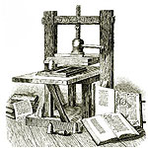 ***ВЕСТНИК* ШИРОКОЯРСКОГО**

**СЕЛЬСОВЕТА**

*Периодическое печатное издание органа местного самоуправления Широкоярского сельсовета*

*Мошковского района Новосибирской области*

***ВЫПУСК № 23 10 июля 2020 года***

**АДМИНИСТРАЦИЯ ШИРОКОЯРСКОГО СЕЛЬСОВЕТА**

**МОШКОВСКОГО РАЙОНА НОВОСИБИРСКОЙ ОБЛАСТИ**

**ПОСТАНОВЛЕНИЕ**

от 10.07.2020 № 48

О проведении процедуры в форме электронного аукциона

Руководствуясь Федеральным законом от 05.04.2013 № 44-ФЗ «О контрактной системе в сфере закупок товаров, работ, услуг для обеспечения муниципальных нужд», Соглашением о передаче полномочий по определению поставщиков (подрядчиков, исполнителей) для заказчиков администрации Широкоярского сельсовета Мошковского района Новосибирской области от 25.12.2019, а также иным законодательством, регулирующим муниципальный заказ

ПОСТАНОВЛЯЮ:

1. Специалисту администрации Васильеву Г.А. предоставить в Отдел контрактной системы администрации Мошковского района Новосибирской области в письменной форме и в форме электронного документа заявку, описание объекта закупки, обоснование начальной (максимальной) цены контракта для размещения заказа путем проведения аукциона в электронной форме:

- на право заключения контракта - Благоустройство кладбища в п. Широкий Яр Мошковского района Новосибирской области.

2. Контроль за исполнением настоящего постановления возложить на специалиста администрации Широкоярского сельсовета Мошковского района Новосибирской области Васильева Г.А.

И.о. главы Широкоярского сельсовета

Мошковского района Новосибирской области О.А.Гриценко

**АДМИНИСТРАЦИЯ ШИРОКОЯРСКОГО СЕЛЬСОВЕТА**

**МОШКОВСКОГО РАЙОНА НОВОСИБИРСКОЙ ОБЛАСТИ**

**ПОСТАНОВЛЕНИЕ**

от 10.06.2020 № 43

О признании утратившим силу постановления администрации

Широкоярского сельсовета Мошковского района Новосибирской области

в сфере осуществления внутреннего муниципального финансового контроля

В соответствии с Бюджетным кодексом Российской Федерации, Федеральным законом от 26.07.2019 № 199-ФЗ «О внесении изменений в Бюджетный кодекс Российской Федерации в части совершенствования государственного (муниципального) финансового контроля, внутреннего финансового контроля и внутреннего финансового аудита»,

ПОСТАНОВЛЯЮ:

1. Признать утратившим силу с 01.07.2020 года постановление администрации Широкоярского сельсовета Мошковского района Новосибирской области от 12.04.2018 № 31 «Об утверждении Порядка осуществления полномочий органом внутреннего муниципального финансового контроля по внутреннему муниципальному финансовому контролю».

2. Опубликовать настоящее постановление в периодическом печатном издании «Вестник Широкоярского сельсовета».

3. Контроль за исполнением настоящего постановления возложить на главного бухгалтера администрации Широкоярского сельсовета Гордиенко Т.А.

Глава Широкоярского сельсовета

Мошковского района Новосибирской области А.М.Шашлов

**АДМИНИСТРАЦИЯ ШИРОКОЯРСКОГО СЕЛЬСОВЕТА**

**МОШКОВСКОГО РАЙОНА НОВОСИБИРСКОЙ ОБЛАСТИ**

**ПОСТАНОВЛЕНИЕ**

от 10.06.2020 № 44

Об утверждении Порядка ведения муниципальной долговой книги

Широкоярского сельсовета Мошковского района Новосибирской области

В соответствии с Бюджетным кодексом Российской Федерации, Федеральным законом от 06.10.2003 № 131-ФЗ «Об общих принципах организации местного самоуправления в Российской Федерации», руководствуясь Уставом Широкоярского сельсовета Мошковского района Новосибирской области,

ПОСТАНОВЛЯЮ:

1. Утвердить прилагаемый Порядок ведения муниципальной долговой книги Широкоярского сельсовета Мошковского района Новосибирской области.

2. Контроль за исполнением настоящего постановления возложить на главного бухгалтера администрации Широкоярского сельсовета.

3. Опубликовать настоящее постановление в периодическом печатном издании «Вестник Широкоярского сельсовета».

Глава Широкоярского сельсовета

Мошковского района Новосибирской области А.М.Шашлов

|  |
| --- |
| УТВЕРЖДЕН  постановлением администрации Широкоярского сельсовета Мошковского района Новосибирской области от 10.06.2020 № 44 |

П О Р Я Д О К

ведения муниципальной долговой книгиШирокоярского сельсовета Мошковского района Новосибирской области

1. Настоящим Порядком определяется процедура ведения муниципальной долговой книги Широкоярского сельсовета Мошковского района Новосибирской области (далее – муниципальная долговая книга), (далее - Широкоярского сельсовета), в том числе состав информации, вносимой в муниципальную долговую книгу, порядок и срок ее внесения.

2. Ведение муниципальной долговой книги осуществляет администрация Широкоярского сельсовета Мошковского района Новосибирской области (далее - администрация Широкоярского сельсовета).

3. Муниципальная долговая книга ведется в электронном виде   
по форме, установленной приложением к настоящему Порядку.

4. Муниципальная долговая книга состоит из четырех разделов, соответствующих видам долговых обязательств:

1) долговые обязательства по муниципальным ценным бумагам;

2) долговые обязательства по бюджетным кредитам, привлеченным в бюджет Широкоярского сельсовета (далее - местный бюджет) от других бюджетов бюджетной системы Российской Федерации;

3) долговые обязательства по кредитам, полученным муниципальным образованием от кредитных организаций;

4) долговые обязательства по муниципальным гарантиям.

5. Долговое обязательство регистрируется в муниципальной долговой книге в валюте долга.

6. Каждое долговое обязательство регистрируется отдельно и имеет собственный регистрационный номер. Присваиваемый долговому обязательству регистрационный номер состоит из семи знаков в формате «X‑XX/XXXX», где «X» – порядковый номер раздела муниципальной долговой книги, «XX» – две последние цифры года, в течение которого возникло долговое обязательство, «XXXX» – порядковый номер долгового обязательства в разделе муниципальной долговой книги.

Внутри разделов регистрационные записи осуществляются в хронологическом порядке нарастающим итогом.

7. Информация о долговых обязательствах вносится в муниципальную долговую книгу в срок, не превышающий пяти рабочих дней с момента возникновения, изменения или прекращения соответствующего долгового обязательства.

8. Учет долговых обязательств ведется на основании кредитных договоров, договоров о предоставлении бюджетных кредитов, договоров   
о предоставлении муниципальных гарантий, дополнительных соглашений   
к соответствующим договорам, правовых актов администрации Широкоярского сельсовета об эмиссии отдельного выпуска муниципальных ценных бумаг.

9. Документы, указанные в пункте 8 настоящего Порядка, представляются лицами, их подписавшими, специалисту администрации Широкоярского сельсовета*,* ответственному за ведение муниципальной долговой книги (далее - специалист администрации), в течение двух рабочих дней со дня их подписания.

10. Специалист администрации, ответственный за ведение муниципальной долговой книги, не позднее 1 февраля года, следующего за отчетным, в муниципальной долговой книге, содержащей сведения о долговых обязательствах муниципального образования по состоянию на 1 января года, следующего за отчетным, заполняет строки, предназначенные для итоговых показателей по каждому разделу муниципальной долговой книги и по муниципальной долговой книге в целом. При этом указанные итоговые показатели, выраженные в различной валюте, указываются отдельно по каждой валюте, в которой выражены соответствующие долговые обязательства.

11. После подсчета итоговых показателей в соответствии с пунктом 10 настоящего Порядка, но не позднее 1 февраля года, следующего за отчетным, муниципальная долговая книга печатается на бумажном носителе, подписывается уполномоченным специалистом администрации и передается на постоянное хранение в составе годовой отчетности об исполнении бюджета муниципального образования.

12. После выполнения действий, предусмотренных пунктом 11 настоящего Порядка, сведения о погашенных долговых обязательствах из муниципальной долговой книги исключаются.

13. Информация о долговых обязательствах, отраженных в муниципальной долговой книге, подлежит передаче в министерство финансов и налоговой политики Новосибирской области в соответствии с приказом министерства финансов и налоговой политики Новосибирской области от 04.12.2017 № 67-НПА «Об организации передачи министерству финансов и налоговой политики Новосибирской области информации о долговых обязательствах, отраженной в муниципальных долговых книгах муниципальных образований Новосибирской области».

14. Информация о долговых обязательствах, отраженных в муниципальной долговой книге, юридическим и физическим лицам, являющимся кредиторами муниципального образования, представляется администрацией Широкоярского сельсовета на основании письменного запроса заинтересованного лица в форме выписки из муниципальной долговой книги в срок, не превышающий пяти рабочих дней со дня получения запроса.

**СВЕДЕНИЯ**

**о численности муниципальных служащих администрации Широкоярского сельсовета, руководителей муниципальных учреждений с указанием фактических затрат на их денежное содержание за 1 квартал 2020 года**

***Администрация Широкоярского сельсовета:***

Муниципальных служащих – 4, фактические затраты – 84851,31 руб. (восемьдесят четыре тысячи восемьсот пятьдесят один руб. 31 коп.)

***МБУК «Широкоярское КДО»*** - 1, фактические затраты – 131519,25 руб.

(сто тридцать одна тысяча пятьсот девятнадцать руб. 25 коп.)

***МУП «Широкоярское ЖКХ»*** - 1, фактические затраты – 84213,27 руб.

(восемьдесят четыре тысячи двести тринадцать руб. 27 коп.)

**СВЕДЕНИЯ**

**о численности муниципальных служащих администрации Широкоярского сельсовета, руководителей муниципальных учреждений с указанием фактических затрат на их денежное содержание за 2 квартал 2020 года**

***Администрация Широкоярского сельсовета:***

Муниципальных служащих – 3, фактические затраты – 60948,98 руб. (шестьдесят тысяч девятьсот сорок восемь руб. 98 коп.)

***МБУК «Широкоярское КДО»*** - 1, фактические затраты – 150377,55 руб.

(сто пятьдесят тысяч триста семьдесят семь руб. 55 коп.)

***МУП «Широкоярское ЖКХ»*** - 1, фактические затраты – 87070,34 руб.

(восемьдесят семь тысяч семьдесят руб. 34 коп.)

**\*\*\*\*\***

**РЕКОМЕНДАЦИИ**

**ДЛЯ НАСЕЛЕНИЯ ПО ПРОФИЛАКТИКЕ НОВОЙ КОРОНАВИРУСНОЙ**

**(COVID-19) ИНФЕКЦИИ**

В текущем году период майских праздников совпадает с продолжающимся режимом ряда ограничений в связи с распространением новой коронавирусной инфекции (COVID-19).

1. Гражданам необходимо продолжить соблюдение режима самоизоляции и воздержаться от встреч с близкими и знакомыми людьми, поездок в другой регион страны, от посещений мест массового скопления людей.

Не подвергать опасности родных и знакомых из групп риска (лица в возрасте старше 65 лет, лица с хроническими соматическими заболеваниями), для общения и поздравления с праздниками целесообразно использовать современные дистанционные средства связи.

2. При выходе из дома пользоваться масками для защиты органов дыхания и перчатками, в домах продолжать проведение уборок с применением дезинфицирующих средств. В магазинах обязательно использовать маски и перчатки, соблюдать дистанцию (1,5 - 2 м), отдавать предпочтение доставкам продуктов на дом.

3. Если возникла необходимость выполнить ряд физических упражнений на открытом воздухе, следует выбирать открытые для посещений парки и скверы и время, чтобы обеспечить дистанцию с людьми более 5 м.

4. По возможности следует воздержаться от любых поездок.

5. Если поездку отложить не удается, необходимо придерживаться следующих правил:

- не расширять круг общения, находиться с теми, с кем контактировали (находились в одной квартире на самоизоляции);

- гражданам пожилого возраста (старше 65 лет) и лицам, имеющим хронические заболевания, лучше остаться дома;

- уточнить адреса и телефоны медицинских организаций в месте планируемого пребывания, запастись масками, перчатками, дезинфектантами и кожными антисептиками;

- в пути следования отдать предпочтение личному транспорту или такси (чтобы минимизировать контакты с посторонними);

- при пользовании общественным транспортом обязательно использовать маску для защиты органов дыхания, соблюдать социальную дистанцию (1,5 м - 2 метра), после касания общедоступных поверхностей (двери, поручни) обработать руки кожным антисептиком, не дотрагиваться необеззараженными руками до лица, не принимать пищу в общественном транспорте;

- по прибытию на место (дача) провести генеральную уборку помещений с дезинфектантами, избегать контактов/общения с соседями по дачному участку и компаниями на отдыхе на природе, соблюдать социальное дистанцирование (1,5 м - 2 м);

- если не исключен контакт с другими людьми (отдых на природе, в парке, на даче) использовать маску для защиты органов дыхания обязательно;

- после поездки в общественном транспорте тщательно мыть руки с мылом;

- перед приготовлением и приемом пищи вымыть руки под проточной или бутилированной водой, обработать руки кожным антисептиком, использовать только одноразовую посуду, овощи и фрукты мыть проточной, бутилированной или кипяченой водой, не использовать воду из ручьев и каптажей;

- весь период пребывания на дачном участке обеспечить проведение уборки жилых помещений с дезинфектантами, обработку столовой посуды и кухонного инвентаря, пользоваться антисептиками для рук, в магазины выходить только при необходимости, используя маску для защиты органов дыхания и перчатки, при возвращении в дом мыть руки и обрабатывать их кожным антисептиком.

4. При появлении симптомов инфекционного заболевания (повышение температуры тела, респираторные признаки, одышка или явления расстройства кишечника) необходимо немедленно обратиться за медицинской помощью.

5. Помнить о том, что находясь в природных стациях, необходимо принимать меры профилактики по снижению рисков нападения клещей: не ходить по нескошенной траве, надевать закрытую одежду и обувь с высоким голенищем, использовать репелленты, регулярно проводить само- и взаимоосмотры.

***Будильник безопасности – автономный пожарный извещатель!***

Выбор пожарного извещателя хлопотное дело, ведь от этого зависит ваша жизнь и жизнь окружающих вас людей.

**Автономный пожарный извещатель** – пожарный извещатель, реагирующий на определенный уровень концентрации продуктов горения веществ и материалов, в корпусе которого конструктивно объединены автономный источник питания и все компоненты, необходимые для обнаружения пожара и непосредственного оповещения о нем.

Принцип работы таких извещателей направлен на определение частиц дыма в воздухе. При срабатывании детектора дыма извещатель издает громкий пронзительный звук, способный разбудить спящего человека и привлечь внимание окружающих. Для оповещения монтируется GSM модуль, который обеспечивает дозвон на заранее запрограммированные телефонные номера и 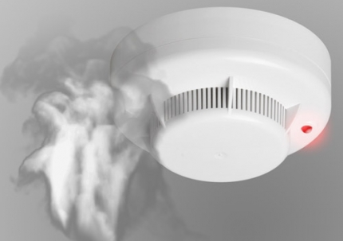рассылку SMS-сообщений. Извещатели рассчитаны на круглосуточную непрерывную работу. В большинстве выпускаемых отечественных автономных пожарных извещателях элементом питания служит  девятивольтовая батарея.

Их монтаж осуществляется в основном в жилых комнатах, коридорах, а также в тех помещениях, где возможно возгорание, например, электрооборудования. Они устанавливаются на потолок помещения, либо на стену под потолком на расстояние, указанное в паспорте на извещатель.

Для исключения ложных срабатываний из-за запыленности оптической системы извещателя необходимо не реже одного раза в шесть месяцев очищать дымовую камеру от пыли. Для этого разрешается снимать дымовую камеру для очистки и заменять ее.

Что касается современных автономных дымовых пожарных извещателей, то речь идет об извещателях с GSM-оповещением на мобильный телефон владельца квартиры (родственников). При задымлении датчик автоматически отправляет SMS и делает дозвон. Автономное питание без замены может работать до 3-х лет, существует возможность подключения до 6-ти телефонных номеров. К данному извещателю с GSM оповещением допускается подключить до 10 автономных извещателей, что позволяет увеличить площадь покрытия.

Отделение надзорной деятельности и профилактической работы по Мошковскому району рекомендует установить в жилье именно автоматические дымовые пожарные извещатели с GSM-оповещением. Несмотря на то что такие датчики дороже обычных, но все же **цена датчика-извещателя с GSM-оповещением гораздо ниже, чем человеческое здоровье, жизнь или сумма возможного ущерба от пожара!**

При поступлении сигнала от автономного пожарного извещателя необходимо проверить наличие признаков горения (задымления, запаха гари, тления и т.п.), а также:

— применить первичные средства пожаротушения (при наличии огнетушителя);

— при сильном развитии пожара, и невозможности применения первичных средств пожаротушения, если имеется возможность, изолировать помещение, где произошло загорание или пожар, закрыть дверь в это помещение, чтобы избежать распространения дыма и огня;

— немедленно вызвать пожарную охрану по телефону **101 (как со стационарного телефона, так и с мобильного);**

— сообщить диспетчеру свою фамилию и имя, адрес, кратко описать ситуацию, что горит, где и какие признаки пожара;

— оповестить о пожаре соседей любыми доступными способами;

— не отключать телефон первым, возможно, у диспетчера возникнут вопросы или он даст вам необходимые указания.

**Также особое внимание необходимо уделить эвакуации из помещений при пожаре:**

Если дым и пламя в соседних комнатах не позволяют выйти наружу:

— не поддавайтесь панике;

— если нет возможности эвакуироваться, то для защиты от тепла и дыма постарайтесь надежно загерметизировать свое помещение. Для этого плотно закройте входную дверь, намочите водой любую ткань, обрывки одежды или штор и плотно закройте (заткните) ими щели двери изнутри помещения.

— во избежание тяги из коридора и проникновения дыма — закройте окна, форточки, заткните вентиляционные отверстия, закройте фрамуги вентиляционных решеток.

Помните, от ваших действий (бездействия) могут зависеть ваши жизни и жизни близких вам людей!

**ОНДиПР по Мошковскому району**

***Предупреждение пожаров от детской шалости с огнем***

Пожары, возникающие по причине детской шалости с огнем – явление, к сожалению, далеко не редкое. Финал таких пожаров может быть очень трагичным – гибель ребенка.  
Почти все маленькие дети проявляют повышенный интерес к огню, не осознавая в полной мере его потенциальную опасность; их неудержимо манит к этому чуду природы. В возрасте от трех до пяти лет дети в своих играх часто повторяют взрослых, имитируя их действия, труд. В этом возрасте детям хочется все скорее узнать и испытать на себе. Стремление к самостоятельности особенно проявляется, когда дети остаются дома одни.

***Нельзя быть уверенным в том, что оставшись один, ребенок не решится поиграть коробочкой спичек, не захочет поджечь бумагу, не устроит костер, который однажды видел в лесу.***

Бывают случаи, когда взрослые ввиду разных обстоятельств вынуждены оставлять детей на какое-то время без надзора.

***Это опасно, особенно если дети остаются в запертых квартирах или комнатах. В случае пожара они не смогут выйти из опасного помещения наружу.***

Нередки случаи, когда шалость переходит в хулиганство. Ради развлечения ребята пускают с крыш домов и балконов горящие «самолетики», поджигают почтовые ящики, обшивки дверей квартир, бросают в подъезды зажженные дымовые шашки, совершенно не думая, к каким последствиям могут привести такие развлечения.

Как правило, виноваты во всех этих шалостях прежде всего родители, которые оставляют детей без присмотра в квартирах, не прячут от них спички, не контролируют поведение детей, не следят за их играми, а иногда, потакая детским капризам, разрешают самостоятельно играть со спичками, поручают малолетним детям присматривать за топящимися печами, включать электроприборы.

**Что нужно делать для того, чтобы избежать пожара от детской шалости с огнем:**

— рассказывайте детям о пожаробезопасном поведении;

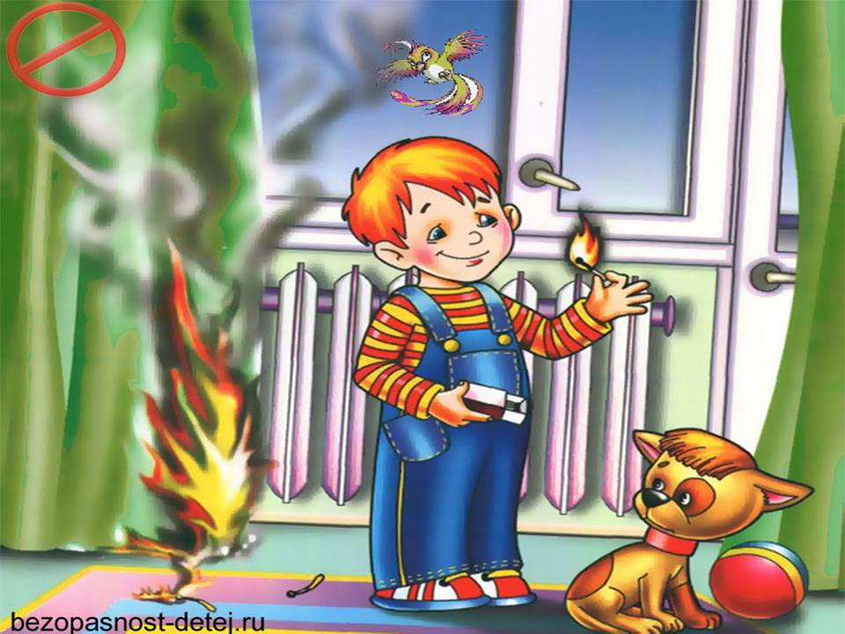— будьте примером во всех ситуациях, связанных с соблюдением правил пожарной безопасности;

— не оставляйте спички в доступном для детей месте;

— не поручайте детям разжигать печи, газовые плиты, самостоятельно включать электробытовые приборы;

— следите, чтобы дети не разжигали костры;

— уходя из дома, не оставляйте малолетних детей без присмотра взрослых;

— организуйте ребенку интересный досуг.

**Научите ребенка правильным действиям при пожаре.**

При обнаружении пожара или признака горения (задымления, повышенной температуры, запаха гари и т.п.) ребенок любого возраста должен немедленно покинуть помещение.

Сообщить о пожаре взрослым или в пожарную охрану по единому телефону спасения «101».

Как говорят: «Запретный плод сладок!», поэтому полезнее объяснить еще раз ребенку о подстерегающей его опасности, таящейся в коробке спичек, зажигалке, чем просто сказать: «Нельзя!»

**Родители!**

* Не оставляйте детей одних с включенными электроприборами.
* Когда топятся отопительные печи, не закрывайте детей дома одних на замок.
* Не давайте детям спички. От маленькой спички происходят большие пожары.
* Не оставляйте детей одних, когда зажжена газовая плита.
* Говорите детям: «Спички не тронь — в спичках огонь!»
* Шалость детей с огнем — причина пожара.

**Взрослые!**

* Не проходите мимо детей, играющих с огнем, а иначе — ­быть беде.
* Детям необходимо рассказать, как тяжелы последствия пожаров.
* Нельзя лить воду на электроприборы, проводку, пока они включены.
* Для костра надо найти песчаное или галечное место у реки или озера.
* Нельзя разводить костер рядом с строениями, в лесах и на торфяниках, вблизи стогов сена, в местах, где имеются горючие вещества и материалы.

**[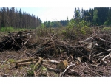](http://nsr.nso.ru/sites/nsr.nso.ru/wodby_files/files/styles/image_without_gallery/public/news/2019/02/9376862.jpg?itok=IoL1knwI)**

**Памятка по сбору валежника**

**С 1 января 2019 года вступил в силу Федеральный**

**закон от 18 апреля 2018 года  № 77-ФЗ «О внесении изменения в статью 32 Лесного кодекса Российской Федерации», который относит валежник к не древесным лесным ресурсам (ч.2 ст. 32 ЛК РФ).**

У граждан Российской Федерации появилась возможность свободного сбора валежника для собственных нужд бесплатно без получения каких-либо разрешений и заключения договоров.

**ЧТО ТАКОЕ ВАЛЕЖНИК?**   
 Под валежником понимаются остатки стволов деревьев, сучьев, лежащие на земле и образовавшиеся вследствие естественного отмирания или повреждения деревьев.

**НЕ ЯВЛЯЕТСЯ ВАЛЕЖНИКОМ!**

К валежнику не относятся сухостойные и поваленные ветром деревья с зеленой листвой или хвоей, а также порубочные остатки в результате хозяйственной деятельности, поэтому нельзя их распиливать и вывозить из леса.

**ОБРАЩАЕМ ВНИМАНИЕ ГРАЖДАН!**   
 Рубка сухостойных деревьев является незаконной рубкой.   
 Заготовка буреломных, ветровальных деревьев, стволовая часть которых не отделена от корневой части находящейся в почве, запрещена и может быть квалифицирована как хищение, либо уничтожение или повреждение чужого имущества.

(Постановление Пленума Верховного суда Российской Федерации от 18.10.2012 г. № 21).

 Заготовленный валежник может быть использован гражданами только для собственных нужд.

**ВАЖНО ПОМНИТЬ!**

Граждане при сборе валежника обязаны соблюдать Правила пожарной безопасности в лесах, Правила санитарной безопасности в лесах, Правила лесовосстановления и Правила ухода за лесами (постановление Правительства РФ от 30.06.2007 № 417 «**Об утверждении Правил пожарной безопасности в лесах**», постановление Правительства РФ от 20.05.2017г. № 607 «[О Правилах санитарной безопасности в лесах](http://novosibirsk.bezformata.com/word/pravilam-sanitarnoj-bezopasnosti-v-lesah/8166713/)», приказ Министерства природных ресурсов и экологии Российской Федерации от 29.06.2016г. № 375«**Об утверждении Правил лесовосстановления**», приказ Министерства природных ресурсов и экологии Российской Федерации от 22.11.2017г. № 626«[Об утверждении Правил ухода за лесами](http://novosibirsk.bezformata.com/word/ob-utverzhdenii-pravil-uhoda-za-lesami/10359681/)».

При проведении контрольно-надзорных мероприятий государственными лесными инспекторами будет осуществляться и контроль сбора валежника.

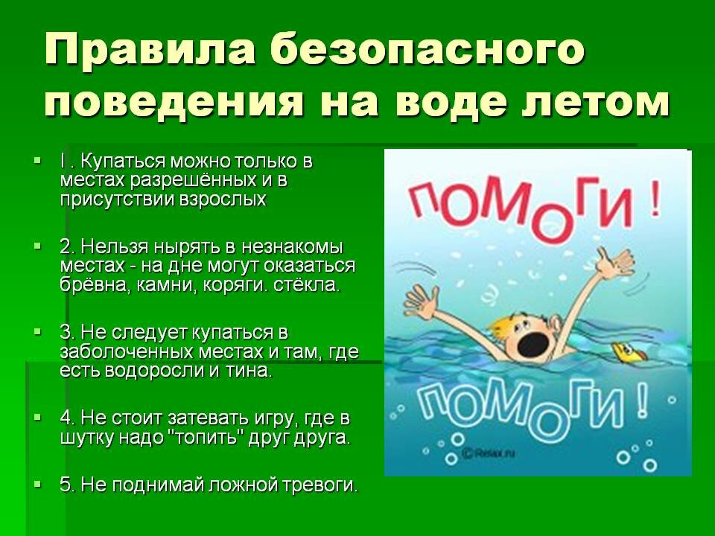

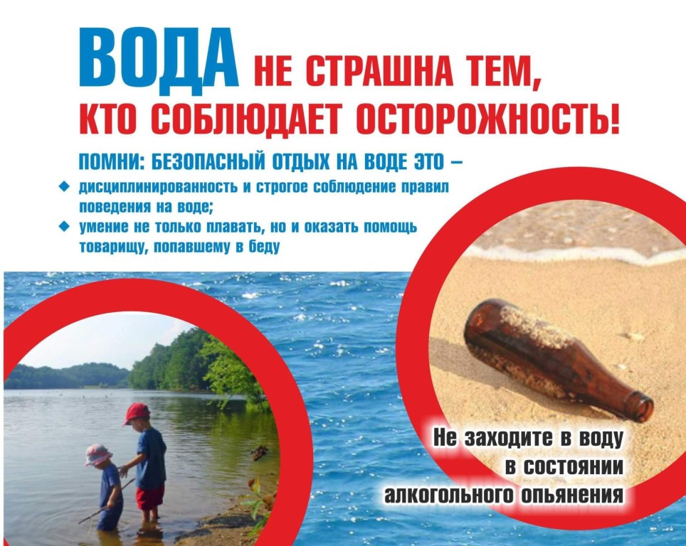

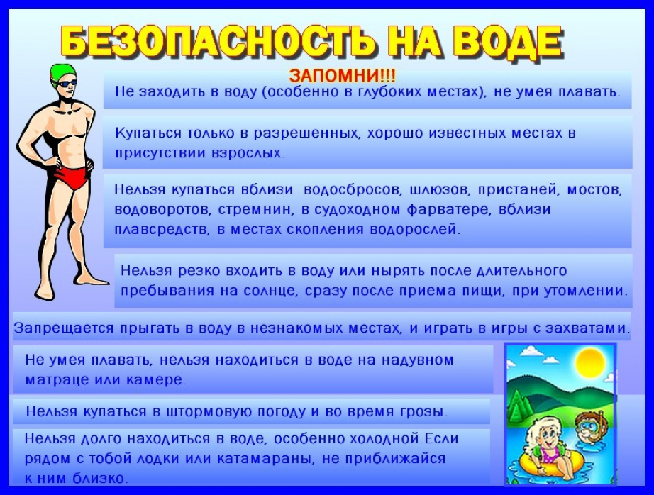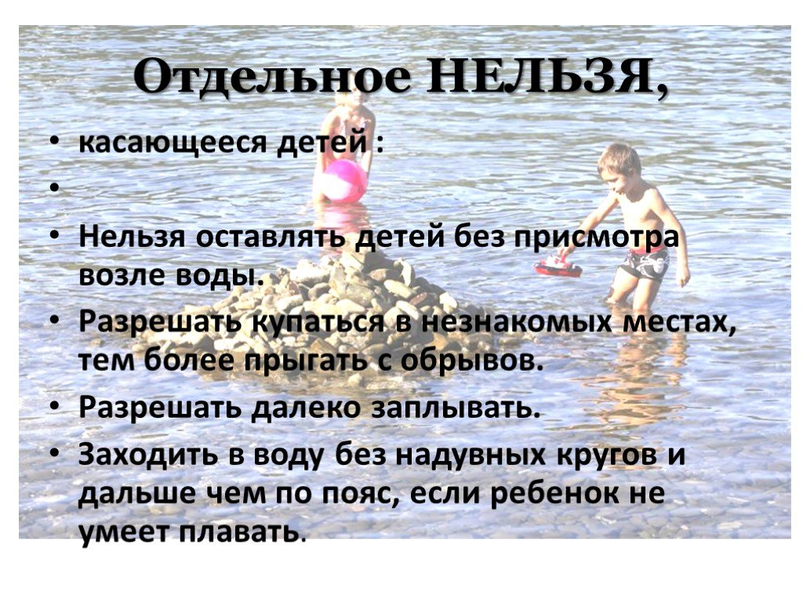

**Учредитель:** администрация Широкоярского **Для писем**:633158, Новосибирская область ***ТЕЛЕФОНЫ ЭКСТРЕННЫХ СЛУЖБ:*** сельсовета Мошковского района Мошковский район, п. Широкий Яр, **Пожарная охрана:** 8 (383 48) 21-101

Новосибирской области ул. Школьная, 14 **ОМВД по Мошковскому району:**

**Телефон:** 8 (383 48) 53-310 8 (383 48) 21-102, 21-163, 21-646

**E-mail:** mos_shirok_70@mail.ru **Тираж: 101 экз Скорая помощь:** 8 (383 48) 51-503;

**Единая дежурная диспетчерская**

**служба:** 8 (383 48) 21-655